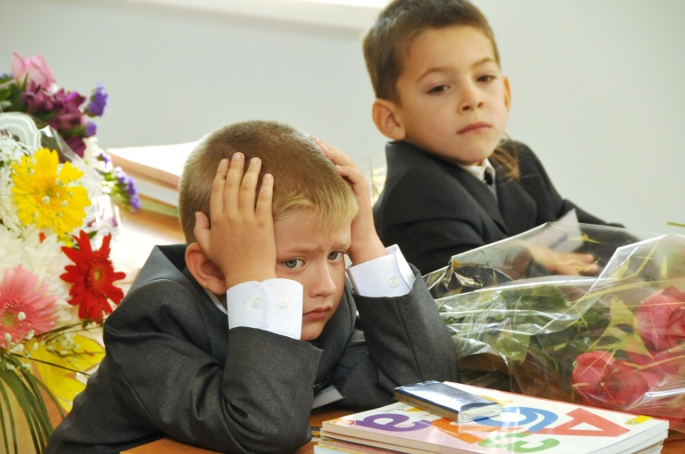

**Определяем готовность ребенка к школьному обучению**

В соответствии с Федеральным законом от 29.12.2012 года № 273-ФЗ «Об образовании в Российской Федерации» в первый класс принимают детей в возрасте от 6,6 до 8 лет. Одни родители считают своих детей уже готовыми к обучению в школе, в то время как другие родители думают, что перед ними — малыши, которые еще не набегались. Как же понять, пора детям в школу или нет?

Учеба для первоклассника — это физическая нагрузка, и немалая, изменяется привычный образ жизни, **возрастает** психо- эмоциональная нагрузка, появляются новые обязанности. Дети испытывают большую нагрузку, связанную с перестройкой социального статуса, а следовательно, всего уклада жизни.

Для того, чтобы облегчить период адаптации ребенка, он должен быть **готов**и физически и психологически.

**Итак, что же должен уметь будущий школьник:**

* Знать свое имя и фамилию, адрес, имена членов семьи.
* Знать времена года, названия месяцев, дней недели, уметь различать цвета.
* Уметь пересчитывать группы предметов в пределах 10.
* Уметь увеличивать или уменьшать группу предметов на заданное количество (решение задач с группами предметов), уравнивать множество предметов.
* Уметь сравнивать группы предметов - больше, меньше или равно.
* Уметь объединять предметы в группы (мебель, транспорт, одежда, обувь, растения, животные и т.д).
* Уметь находить в группе предметов лишний. Например, из группы «Одежда» убрать цветок.
* Уметь высказывать свое мнение, построив законченное предложение.
* Иметь элементарные представления об окружающем мире: о профессиях, о предметах живой и неживой природы, о правилах поведения в общественных местах.
* Иметь пространственные представления (право, лево, вверх, вниз, под, над, из-за, из-под чего-либо).
* Уметь культурно общаться с другими детьми.
* Слушать старших и выполнять их распоряжения.

**Что же делать, если ребенок еще не готов?**  
 Если ребенок психологически не совсем готов: боится оставаться один, не может сам одеться, не помнит, куда минуту назад положил свою вещь, и возраст позволяет отложить поступление в школу на год — лучше это сделать. Вы не поверите, как быстро меняются дети в этом возрасте, между 6 и 7 годами целая эпоха. Семилеткам учеба всегда дается проще, чем шестилетним.

Выполнила: Кутдусова Юлия Алексеевна

Педагог-психолог МДОУ д/с «Рябинка» п. Новки